«___»__________ 20___ року

Урок №37-38. **Алгоритми. Способи подання алгоритмів. Створення блок-схем алгоритмів. Розв’язування алгоритмічних задач. Виправлення помилок в алгоритмах**

**Завдання уроку:** розвиток мислення та вміння навчатися; надання можливості для творчого розвитку та самореалізації учня/учениці, зокрема із застосуванням цифрових інструментів; формувати вміння вчитися протягом життя, використовуючи різні джерела інформації, вчити методів та прийомів навчання.

**Розвиток компетентностей:** висловлення власної думки в усній і письмовій формі та за допомогою цифрових пристроїв й відповідної термінології; генерування й реалізація ідей з використанням цифрових технологій; формування прагнення самостійно опановувати нові інформаційні технології й цифрові інструменти при формуванні власного цифрового середовища.

**Розвиток наскрізних вмінь та навичок:** критичне та системне мислення, використовуючи різноманітні ресурси та способи оцінювання якості доказів, надійності джерел і достовірності відомостей, отриманих з електронних ресурсів; оцінювати ризики під час використання цифрових пристроїв.

**Формування інформаційно-комунікаційних компетентностей:** усвідомлення наслідків використання інформаційних і комунікаційних технологій для себе, суспільства, навколишнього природного середовища, дотримання етичних, культурних і правових норм інформаційної взаємодії.

**Очікувані результати:** учні пам'ятають правила поведінки у комп'ютерному класі; знають, які бувають об’єкти, їх властивості та значення властивостей об’єкта.

**Обладнання та наочність**: комп’ютери, підручники, презентація, проєктор.

**Програмне забезпечення**: мультимедійний проєктор

**Хід уроку**

**І. Організаційний та мотиваційний етап**

* ***Привітання з класом***

***Повідомлення теми і мети уроку.***

Сьогодні на уроці ми з вами:

* пригадаємо, що таке алгоритм та якими способами можна його подавати;
* розглянемо позначення та назви основних компонентів блок-схеми алгоритму;
* навчимося складати алгоритми та блок-схеми алгоритмів для виконавців.
* ***Інтелектуальна розминка***

Назви найменше тризначне число, в якому всі цифри різні. *Відповідь*: 102.

**IІ. Актуалізація вивченого матеріалу**

Приклади деяких елементів (блоків) блок-схеми алгоритму.

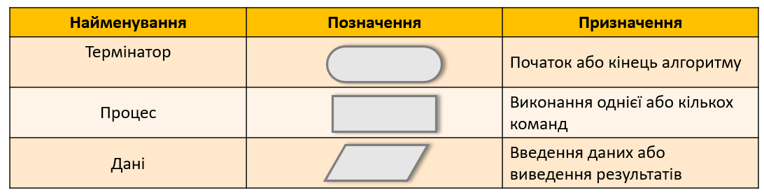

**ІІІ. Актуалізація набутих знань й формування вмінь та навичок**

**Робота за комп’ютером**

*Увага! Під час роботи з комп’ютером дотримуйтеся правил без­пеки та санітарно-гігієнічних норм.*

**Задача.** Створіть проєкти для виконавця **Художник**.

*Для цього:*

1. Відкрийте сторінку в інтернеті за посиланням: <https://studio.code.org/s/course3/lessons/3/levels/1>.

2. Роздивіться вікно середовища виконавця **Художник**, ознайомтеся з його системою команд.

3. Виконайте **Завдання 1.**

*Для цього:*

1. Перетягніть блоки з командами в **Робочу область** під блок **коли гра починається**, як наведено на малюнку.

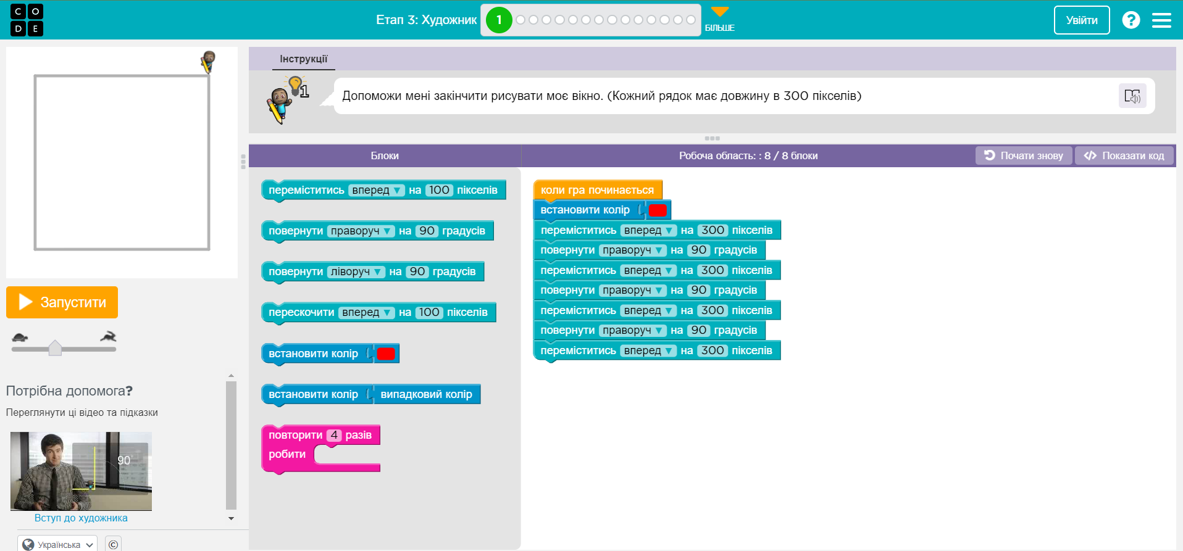

*Алгоритм для розв’язування* ***Завдання 1*** *для виконавця* ***Художник***

1. Виберіть кнопку **Запустити**.
2. Якщо завдання виконано правильно, виберіть кнопку **Продовжити** у вікні **Вітання**. Інакше виберіть кнопку **Скидання** та повторно виконайте команди 1-2.
3. Виконайте **Завдання 2** для виконавця **Художник**.
4. Закрийте вікно середовища для виконавця **Художник**.

**Виконайте завдання**

1. Складіть алгоритм приготування вашої улюбленої страви. Подайте його словесно та у вигляді блок-схеми.
2. Складіть алгоритм обчислення значення виразу (23,7 + 35,2) : (84,7 - 4,7). Подайте його словесним і графічним способами. Виконайте у зошиті складений алгоритм.
3. Складіть алгоритм вставляння зображення на слайд комп’ютерної презентації. Подайте алгоритм словесним способом.
4. Складіть алгоритм копіювання файлу в іншу папку.
5. Складіть алгоритм замінювання фрагмента тексту в текстовому процесорі. Подайте алгоритм графічним способом.
6. Є координатний промінь з позначеними на ньому числом 0 і натуральними числами. На цьому промені мешкає виконавець **Коник**, який уміє переміщуватися по променю, виконуючи команди: 1) стрибни на 3 одиниці праворуч; 2) стрибни на 2 одиниці ліворуч. Початкове положення **Коника** — точка 0. Складіть алгоритм, за яким **Коник** за найменшу кількість стрибків опиниться в точці: а) 12; б) 7.

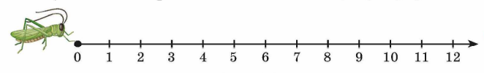

1. Є повна посудина місткістю 8 літрів і дві порожні посудини місткістю 3 літри і 5 літрів. Складіть алгоритм одержання в одній з посудин 2 літри для виконавця із системою команд, яку описано вище в тексті цього пункту.
2. Потрібно зварити кашу в пакетиках. У нашому розпорядженні є пісочні годинники на 3 хв і 8 хв. Складіть алгоритм відліку часу для приготування каші, якщо її треба готувати рівно: а) 5 хв; б) 7 хв; в) 10 хв.
3. 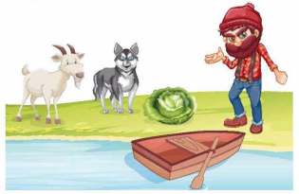Перевізнику потрібно переправити в човні через річку вовка, козу і капусту У човні, крім перевізника, вміщується або тільки вовк, або тільки коза, або тільки капуста. На березі не можна залишати козу з вовком або козу з капустою. Складіть алгоритм переправлення. Подайте його графічним способом. (Ця старовинна задача вперше трапляється в математичних рукописах VIII ст.)
4. Знайдіть у підручниках математики й української мови по одному лінійному алгоритму. Подайте їх у зошиті у словесному вигляді та у вигляді блок-схеми.
5. Придумайте свого виконавця з певною системою команд. Складіть алгоритм для цього виконавця. Обміняйтеся алгоритмами з друзями/подругами і виконайте їх.

**ІV. Рефлексія й підсумок навчальної діяльності**

Домашнє завдання.

Виконати завдання пункту ІІІ

Виконане Д/з відправте на human, або на електронну адресу [kmitevich.alex@gmail.com](mailto:kmitevich.alex@gmail.com)